Die Schnittstellenkoordination - Neubau 2020 ist nun fertiggestellt!
Im Anschluss an die Aktualisierung der Schnittstellenkoordination für Flächenheizungen und Flächenkühlungen für bestehende Gebäude haben die Experten des BVF und der beteiligten Verbände mit Hochdruck an der Aktualisierung des Regelwerkes für Neubauten gearbeitet. Nun ist es geschafft! Der Bundesverband Flächenheizungen und Flächenkühlungen e.V. (BVF) bedankt sich bei allen beteiligten Verbänden und Experten sowie insbesondere bei Herrn Bernd Quiel als Leiter der BVF Arbeitsgruppe Schnittstellenkoordination.
Bereits seit vielen Jahren hat die BVF Schnittstellenkoordination den Status einer allgemein anerkannten Regel der Technik und steht im Downloadbereich unter www.flaechenheizung.de kostenlos zur Verfügung. Die Schnittstellenkoordination unterstützt die Gewerkeabstimmung und liefert mit ihren Checklisten und Protokollen wirksame Werkzeuge, um Mängel gar nicht erst aufkommen zu lassen. Die ordnungsgemäße Abnahme und Übergabe der einzelnen Gewerke im Rahmen der Erstellung einer Flächenheizung wird dadurch ermöglicht.
Welche Neuerungen sind dabei?
Der Einführungsteil wurde neu strukturiert, überarbeitet und etwas erweitert, so dass jetzt 6 neue Kapitel hinzugekommen sind. Allerdings wurde auch dieser Bereich praxisorientiert und möglichst komprimiert gehalten, so dass auf knapp 20 Seiten ein wichtiges Kompendium zur Flächenheizung angeboten wird.
Im darauffolgenden Teil der Checklisten nach Konstruktionsarten für Fußboden, Wand oder Decke werden jetzt 15 Konstruktionen aufgeführt. Dies sind 6 mehr als in der Vorgängerversion und dadurch wird der technische Fortschritt in der Flächenheizung erneut deutlich. Die Checklisten begleiten den Prozess der Erstellung einer Flächenheizung mit Hinweisen, welche Arbeitsschritte durch welches Gewerk jeweils durchzuführen sind.
Wie bisher sind alle Teile der Schnittstellenkoordination auch einzeln im Download unter www.flaechenheizung.de zu erhalten.
Fazit:
Mit der Schnittstellenkoordination - Neubau schafft der BVF in Zusammenarbeit mit 18 weiteren beteiligten Verbänden eine zukunftsweisende Arbeitsunterlage für Handwerker, Fachplaner und Architekten. Durch die Anwendung der Schnittstellenkoordination wird Schritt für Schritt, Gewerk für Gewerk die fachgerechte Installation einer Flächenheizung und Flächenkühlung unterstützt. Damit die Nutzer und Bewohner der Gebäude sich in den nächsten Jahrzehnten an der thermischen Behaglichkeit, Wirtschaftlichkeit und Energieeffizienz einer optimal geplanten und installierten Flächenheizung und Flächenkühlung erfreuen können.
Weitere Informationen unter: www.flaechenheizung.de oder unter der Telefonnummer 0231 618 121 30.
--------------------------------------

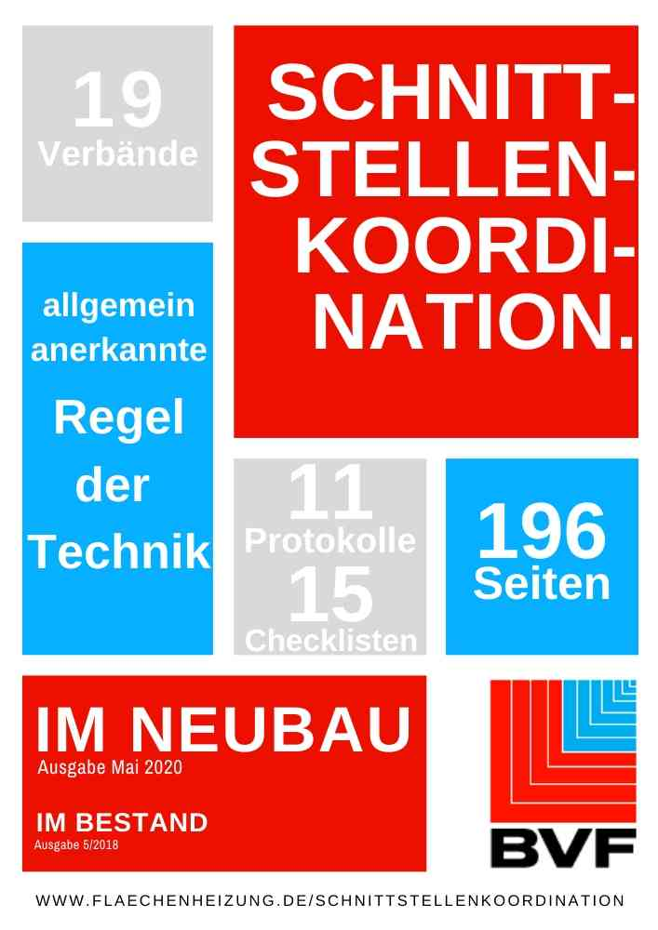
Umfangreiches Wissen kompakt verpackt, die neue Schnittstellenkoordination bei Flächenheizungs- und Flächenkühlungssystemen in Neubauten.

--------------------------------------

Der BVF wurde 1971 gegründet und ist ein Zusammenschluss von über 60 gleichberechtigten Unternehmen aus Heizungsindustrie, Regelungstechnik, Handel und Montage. Die Schwerpunktthemen sind Heizen und Kühlen über Fußboden, Wand und Decke. Dabei werden hydraulische und elektrische Systeme abgedeckt.
Der BVF ist anhörungsberechtigter Bundesverband und vertritt die Interessen im technischen bzw. anwendungstechnischen Bereich der Branche bei Bundesministerien, Verbänden, Handwerksorganisationen und in der Normung. Er betreibt umfangreiche herstellerneutrale Facharbeit und hat ein weitreichendes Netzwerk im Gesamtmarkt Heizung, Trockenbau, Estrich, Energiesparen und energetische Modernisierung.

Redaktionelle Rückfragen an:
Alexandra Borke
Referentin Technik
+49 231 618 121 30
alexandra.borke@flaechenheizung.de

Bundesverband Flächenheizungen und Flächenkühlungen e.V.
Wandweg 1
44149 Dortmund
+49 231 618 121 30
+49 231 618 121 32
info@flaechenheizung.de

